Grzegorz Frankowski Data Science rok I, niestacjonarne

**Gra RPG Devil’s Nest**

1. 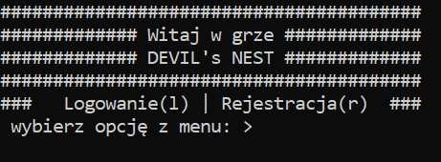Na początku mamy do wyboru czy chcemy się zalogować czy zarejestrować. Po rejestracji nasz login i hasło zostaną dodane do pliku „data_login.csv”, skąd przy następnym uruchomieniu gry będziemy mogli wczytać nasze dane podczas logowania.
2. 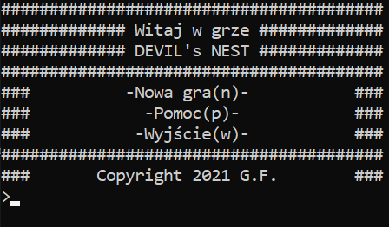Po zalogowaniu wyświetla nam się menu główne, gdzie możemy skorzystać z pomocy, wyjść z gry lub zwyczajnie zagrać w grę. Jako atrakcji wizualnych użyłem funkcji os.system(‘cls’) oraz: sys.stdout.write(character)

sys.stdout.flush() która sprawia że tekst „pisze się” na ekranie.

1. Po wybraniu nowej gry program poprosi nas o podanie imienia. Zostanie ono zapisane jako atrybut „imie” jednej z klas potomnych klasy Bohater.
2. Następnie mamy do wyboru 4 klasy dziedziczące atrybuty i metody po klasie Bohater. Są to:

Egzorcysta, Święty Strzelec, Kapłanka Światła oraz Dobry Diabeł. Każda z klas posiada 2 unikalne metody, które można aktywować podczas walki jako „ruch specjalny”. Opierają się one na unikalnych atrybutach tych klas. Atrybut „siła” jest atrybutem prywatnym, natomiast polimorfizm zastosowałem w metodzie Przedstaw_sie(), gdzie jej treść subtelnie się różni dla każdej postaci.

1. Na podstawie klasy Enemy utworzono 3 przeciwników. Demon i Szkielet, których losuje funkcja enemyselect() na podstawie 2 elementowej listy, oraz Sam Diabeł Wcielony, który pojawia się jako boss po zdobyciu ponad 50 score.
2. ROZGRYWKA-Po wylosowaniu przeciwnika w funkcji battlestate() aktywuje się pętla while enemy.punkty_zycia>0. Mamy do wyboru 4 możliwości: atak, rozmowa, ucieczka lub ruch specjalny. Po wyborze ataku jest losowana zmienna hitchance spośród liczb 1-10. Jeśli wypadnie 1-3: nie trafiamy, a przeciwnik zadaje nam pełne obrażenia. Jeśli wypadnie 4-7: trafiamy naszą liczbą punktów ataku/punkty obrony przeciwnika. Przeciwnik natomiast trafia swoimi punktami ataku/nasze punkty obrony. Jeśli wypadnie 8-10, trafiamy krytycznie z pełnymi punktami ataku, a przeciwnik nic nam nie robi.

Po wyborze rozmowy wyświetla nam się wymiana wypowiedzi między naszym bohaterem a przeciwnikiem. Po wyborze ucieczki losowana jest zmienna runchance spośród liczb 1-10. Jeśli wypadnie 1-4: udaje nam się uciec i walka dobiega końca. Jeśli wypadnie 5-10: przeciwnik nas dogania i trafia krytycznie pełnymi punktami ataku. Ruch specjalny losuje liczbę 0-4. Jeśli wypadnie 0 lub 1: zostanie aktywowana metoda przyporządkowana danej liczbie. Odziałowuje ona na któryś z atrybutów naszych lub przeciwnika do końca trwania rundy. W przeciwnym wypadku nie udaje nam się nic aktywować, a przeciwnik trafia nas swoimi punktami ataku/nasze punkty obrony.

Gdy nasze punkty życia spadną do 0, włącza się funkcja GameOver informująca nas o porażce, zdobytym score i wyłączająca program.

Gdy punkty życia przeciwnika spadną do 0: zostanie on pokonany, zostanie nam przypisana odpowiadająca mu ilość score, wszystkie atrybuty zmienione funkcją loot() lub ruchami specjalnymi zostaną przywrócone do domyślnych wartości, oraz funkcja loot() wylosuje nam jeden z przedmiotów

-> Miecz, Tarczę lub MiksturęPŻ.

MiksturaPŻ trwale zwiększa nasze punkty życia o 15, Tarcza zwiększa naszą obronę o 2 na czas najbliższej rundy, natomiast miecz zwiększa nasz atak o 2 na czas najbliższej rundy.

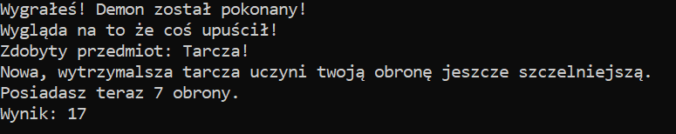

1. **Bossfight() -** Po uzyskaniu Wyniku >49 aktywuje się funkcja walki z bossem. Zaczyna się od tekstowego wprowadzenia, po czym schemat rozgrywki jest dokładnie taki sam jak przy walce z poszczególnymi przeciwnikami. Gdy pokonamy bossa, otrzymamy 50 score i pojawi się końcowa „cutscenka” tekstowa, po której program poinformuje nas że udało nam się ukończyć grę. Program zwróci nam wynik zdobyty podczas całej gry, po czym się wyłączy.

